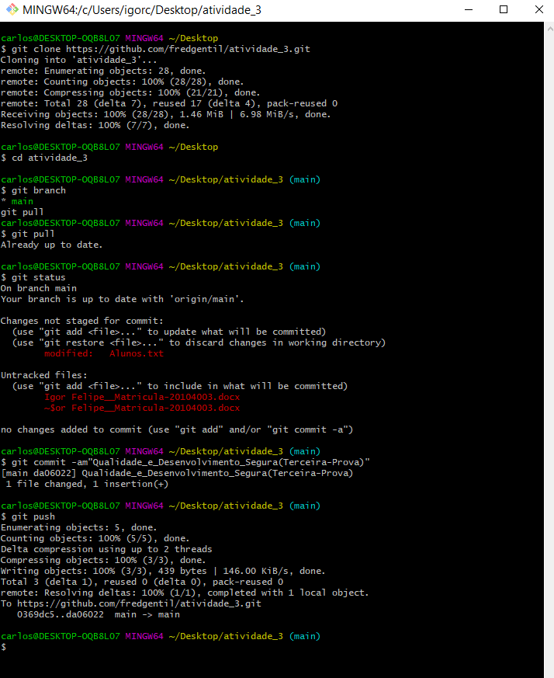

Comandos utilizados para realização da atividade.